启东市城市水处理公司下属园区污水厂膜结构停车棚采购加装项目市场询价公告
启东市城市水处理公司的启东市城市水处理公司下属园区污水厂膜结构停车棚采购加装项目即将实施，现就该项目进行市场询价调研。
一、采购服务内容及要求
详见《启东市城市水处理公司下属园区污水厂膜结构停车棚采购加装项目市场询价报价单及参照附图》。
二、约定事项
1.上述采购要求为最低要求，不得负偏离，否则视为无效报价。
2.质量要求：产品必须是全新、未使用过的合格正品，完全符合采购文件规定的质量、规格和性能的要求，符合国家规定或行业标准及设计要求。
3.质保、售后服务要求：（1）质量保修期(从验收合格之日算起) :本项目所有货物提供二年的全免费质量保修(配件+人工)并负责终身维修，
（2）在免费保修期内，成交供应商在接到用户单位电话维修通知后，须在3小时内到场维修，并在12小时内负责维修完毕。如需更换货物或送修，必须在24小时内提供备用货物，并在3个工作日内负责维修完毕。
（3）质保期内，同一商品、同一质量问题连续两次维修仍无法正常使用，成交供应商应无条件给予全套更新。
（4）设备保质期内实行质量三包，免费为用户提供易损件并及时派有关人员为用户更换 ，更换后的部件质量保修期自更换之日起重新计算,期限按投标时承诺的年限。
（5）因不可抗力因素造成增加的费用或造成采购人提供的设施设备损失，双方共同协商解决。
（6）投标人在合同期满后，采购人因特殊原因需延期的，投标人应配合完成。
（7）无论投标结果如何，投标人自行承担与投标响应有关的全部费用（包括投标人自行进行的现场勘察费用）。
4.供货、安装期限：签订合同之日起30日历天内交货、安装牢固，确保正常使用。
5.参与报价的单位需将法人营业执照复印件和市场询价表于2024年 9 月 10 日17:00前，送或寄（以邮戳为准）至江苏益诚建设工程咨询有限公司，联系人：陈亭霖，联系电话：0513-83286202。或发送电子邮件至邮箱:437794030@qq.com。
5.报价费用说明：供应商的总报价为本项目服务期内所包含的一切费用[包括但不限于全部货物及辅材的提供、产品制造、质保期内易损件、备品备件、材料、辅材、培训及产品运输、装卸、搬运、保管、检验、包装、运输保险费、优化设计、安装技术指导、调试、运行、技术服务支持、保修期内维保服务、利润、税金、验收费、全部产品通过验收并交付使用及保修等一切费用，以及供应商认为需要的其他费用等。招标文件中所有内容涉及的费用，按常规应当包括的其它费用，投标时一次包定,结算时不再另行追加。
6.所有报价单必须加盖报价单位公章。
7.拟付款方式：所有货物到场经启东市市场监督管理局抽检或经业主组织验收合格，安装调试完毕交付使用后一个月内付至合同价的95% ;余款在二年后（验收合格之日起计算）一个月内一次性支付。承包单位申请付款的程序应符合发包人的财务规定。
8.其他：（1）请报价单位认真核算、如实报价，如发现虚假报价的，报相关部门处理；（2）本次报价仅作为市场调研用，因此价格仅供参考；（3）本次调研询价不接收质疑函，只接收对本项目的建议。

启东市城市水处理公司
2024年 9 月 5 日

启东市城市水处理公司下属园区污水厂膜结构停车棚采购加装项目
市场询价报价单
序号 | 名称 |  | 综合单价（元） | 合价（元） | 备注
1 | 建筑宽度 | 6m
2 | 轴线柱距（东元厂7m，吕四厂一套7米一套6米，滨海厂6.67米，江海厂6.4米）
3 | 车棚坡度 | 10:1
4 | 棚面系统 | 膜结构
5 | 落水处理 | 自由落水
一 | 膜材 | 工程量
1 | 膜材PVDF1100克双表（阻燃） | 740㎡
2 | 膜材安装附件、夹板及膜布压条 | 配套
二 | 钢结构
1 | 7字单开拉杆型钢结构（厚度6MM） | 28套 |  |  | 具体尺寸参照附图
2 | 配套油漆及附件
三 | 安装基础
1 | 基础混凝土浇筑（1m*1m*1m） | 28个 |  |  | 具体尺寸参照附图
2 | 地脚螺丝及底板 | 28套 |  |  | 具体尺寸参照附图
合计 | 大写：元，小写：元

报价单位（盖章）：

法人代表人或被授权委托人（签字或盖章）：

联系方式：

年 月 日

附图1
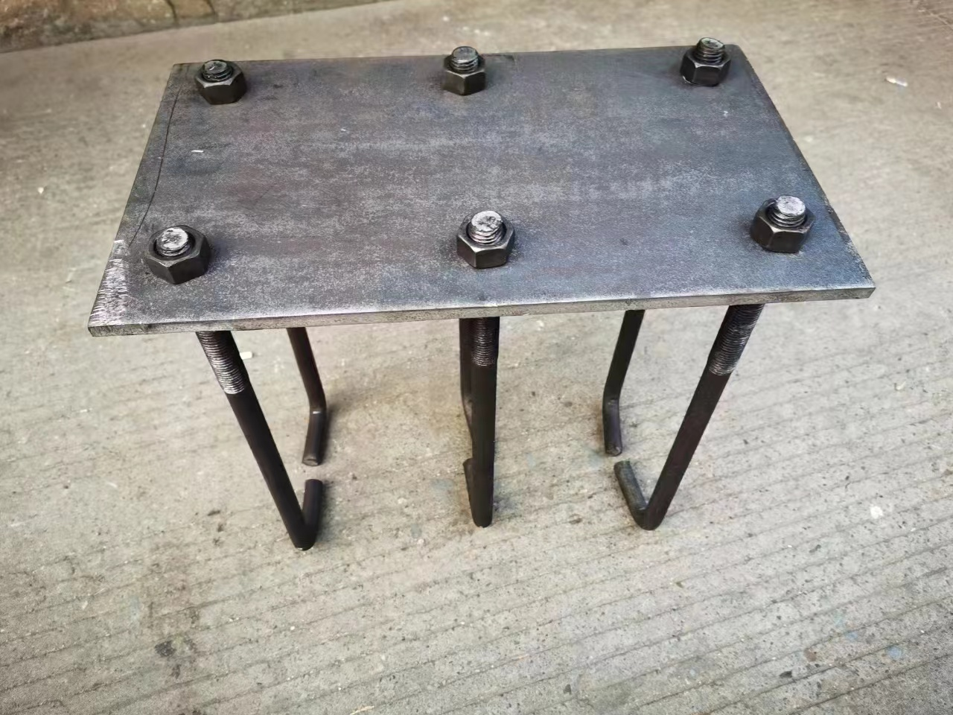

附件2

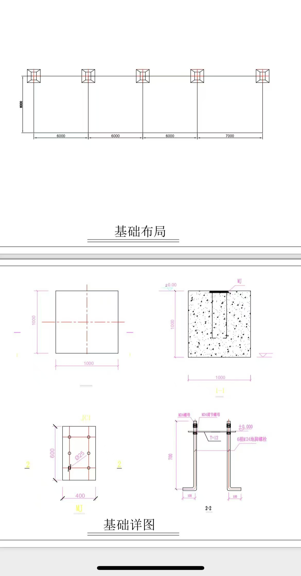

附图3
